隔热检查计算书
居住建筑
设计编号：

工程地点 | ： | 山西-大同
建设单位 | ：
设计单位 | ：
设计人 | ：
校对人 | ：
审定人 | ：
报告日期 | : | 2026年3月25日

采用软件 | : 节能设计BECS2025 | 
软件版本 | : 20250505(PLUS)
正版授权码 | : T18435883034
研发单位 | : 北京绿建软件股份有限公司

目 录

1 建筑概况 3
2 评价依据 3
3 评价目标与方法 3
3.1 评价目标 3
3.2 评价方法 3
4 边界条件参数设置 4
4.1 基本设置 4
4.2 室外空气温度 5
4.3 室外太阳辐射照度 5
4.4 室内空气温度 7
5 工程材料 7
6 屋顶外墙隔热计算 8
6.1 屋顶构造 8
6.2 外墙（填充墙）构造 9
7 验算结论 12

建筑概况
工程名称
工程地点 | 山西-大同
气候子区 | 严寒C区
大气透明度等级 | 4
建筑面积 | 地上1073㎡ 地下0㎡
建筑层数 | 地上3 地下0
建筑高度 | 10.8m
结构类型

评价依据
1. 《建筑节能与可再生能源利用通用规范》GB55015-2021
2. 《建筑环境通用规范》GB55016-2021
3. 《绿色建筑评价标准》GB/T 50378-2019（2024年版）
4. 《民用建筑热工设计规范》GB50176-2016
5. 施工图、设计说明、墙身大样图、节能计算书

评价目标与方法

评价目标
- 依据《建筑环境通用规范》GB55016-2021和《绿色建筑评价标准》GB/T 50378-2019（2024年版）的要求和规定，屋顶和外墙的隔热性能应满足要求。
- 通过房间围护结构的内表面温度计算，判断是否不大于《建筑环境通用规范》GB55016-2021给出的内表面最高温度。

评价方法
- 在给定两侧空气温度及变化规律的情况下，外墙内表面最高温度应符合表3.2.1的要求：
表3.2.1 外墙内表面最高温度的限值
房间类型 | 自然通风房间 | 空调房间
房间类型 | 自然通风房间 | 重质围护结构  （D≥2.5） | 轻质围护结构  （D＜2.5）
内表面最高温度 | ≤ t_{e.max} | ≤t_{i}+2 | ≤t_{i}+3

- 在给定两侧空气温度及变化规律的情况下，屋面内表面最高温度应符合表3.2.2的要求：
表3.2.2 屋顶内表面最高温度的限值
房间类型 | 自然通风房间 | 空调房间
房间类型 | 自然通风房间 | 重质围护结构  （D≥2.5） | 轻质围护结构  （D＜2.5）
内表面最高温度 | ≤ t_{e.max} | ≤t_{i}+2.5 | ≤t_{i}+3.5

表中：—围护结构内表面最高温度（），应按《民用建筑热工设计规范》 GB50176-2016附录C.3 的规定计算；
$t_{i}$—室内空气温度，（）。
t_{e.max}—累年日平均温度最高日的最高温度（）,应按《民用建筑热工设计规范》
GB50176-2016配套软件气象数据取用。

- 外围护结构内表面最高温度按照规范《民用建筑热工设计规范》GB50176-2016附录C.3 的规定计算：
- 按式3.2.3-1建立常物性、无内热源的一维非稳态导热的内部微分方程，微分方程的求解可采用有限差分法：
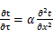 （3.2.3-1）
式中： —温度对于时间的导数，/s。
—材料的导温系数，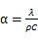，m²/s。
- 按式3.2.3-2建立第三类边界条件隐式差分格式边界节点方程（边界节点1，节点n 可参照）：
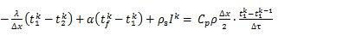（3.2.3-2）
式中：$C_{p}$—材料的比热， J /(kg·K)；
$ρ$—材料的密度，kg/m³；
—材料的导温系数，，m²/s；
$Δx$—差分步长，m；
—材料的导热系数，［W/(m·K)］；
$t_{f}^{k}$—对流换热温度，。
- 按式3.2.3-3列出各内部节点和边界点的节点方程，并求解节点方程组得到外墙、屋顶内表面温度值。
,i=1,2,……n （3.2.3-3）
式中：$t_{i}$—差分节点温度值，。

边界条件参数设置

基本设置
公式及变量 | 变量名 |  | 数值 | 说明
（一）内表面边界条件（第三类边界条件）
 |  | 夏季室内温度， |  | 按《民用建筑热工设计规范》GB50176-2016第3.3.2条的规定取值。
 |  | 室内侧对流换热系数，W/(m²·K) | 8.7 | 按《民用建筑热工设计规范》 GB50176-2016附录B.4.1，表B.4.1-1取值。
（二）外表面边界条件（第三类边界条件）
 |  | 室外侧对流换热系数，(m²·K) | 19.0 | 按《民用建筑热工设计规范》 GB50176-2016附录B.4.1，表B.4.1-2取值。
 |  | 室外空气逐时温度， |  | 按《民用建筑热工设计规范》 GB50176-2016配套软件气象数据取用。
 |  | 表面法向太阳总辐射强度，包括直射和散射，W/m² |  | 按《民用建筑热工设计规范》 GB50176-2016配套软件气象参数取值。
 |  | 外表面太阳辐射吸收系数 |  | 根据工程构造取值。

室外空气温度
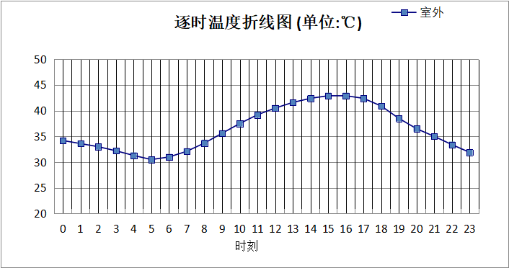

0:00 | 1:00 | 2:00 | 3:00 | 4:00 | 5:00 | 6:00 | 7:00 | 8:00 | 9:00 | 10:00 | 11:00
34.20 | 33.60 | 33.00 | 32.20 | 31.30 | 30.50 | 31.00 | 32.10 | 33.70 | 35.60 | 37.50 | 39.20
12:00 | 13:00 | 14:00 | 15:00 | 16:00 | 17:00 | 18:00 | 19:00 | 20:00 | 21:00 | 22:00 | 23:00
40.50 | 41.60 | 42.40 | 42.90 | 42.90 | 42.40 | 40.90 | 38.50 | 36.50 | 35.00 | 33.40 | 31.90

注：气象数据参考 河北-石家庄

室外太阳辐射照度
变量 | 变量名 | 公式来源
 | 表面法向太阳总辐射强度，包括直射和散射，W/ m² | 按《民用建筑热工设计规范GB  50176-2016》配套软件气象数据取用。

时刻\朝向 | 东 | 南 | 西 | 北 | 水平
0:00 | 0.00 | 0.00 | 0.00 | 0.00 | 0.00
1:00 | 0.00 | 0.00 | 0.00 | 0.00 | 0.00
2:00 | 0.00 | 0.00 | 0.00 | 0.00 | 0.00
3:00 | 0.00 | 0.00 | 0.00 | 0.00 | 0.00
4:00 | 0.00 | 0.00 | 0.00 | 0.00 | 0.00
5:00 | 134.90 | 49.43 | 60.20 | 24.13 | 115.60
6:00 | 280.60 | 116.46 | 118.34 | 68.45 | 260.10
7:00 | 423.68 | 183.10 | 155.42 | 124.33 | 424.00
8:00 | 487.60 | 259.36 | 175.14 | 144.87 | 587.30
9:00 | 458.45 | 341.90 | 194.17 | 162.72 | 732.10
10:00 | 362.26 | 409.00 | 213.31 | 179.64 | 838.00
11:00 | 225.53 | 440.36 | 225.53 | 189.93 | 885.80
12:00 | 225.93 | 427.66 | 378.17 | 189.80 | 869.70
13:00 | 219.53 | 379.72 | 501.24 | 183.29 | 801.30
14:00 | 210.79 | 309.95 | 571.99 | 174.00 | 692.80
15:00 | 193.11 | 226.98 | 549.96 | 154.71 | 541.30
16:00 | 161.55 | 152.68 | 420.29 | 87.88 | 369.50
17:00 | 95.60 | 70.19 | 240.26 | 30.30 | 188.90
18:00 | 8.86 | 8.93 | 12.63 | 5.10 | 14.90
19:00 | 0.00 | 0.00 | 0.00 | 0.00 | 0.00
20:00 | 0.00 | 0.00 | 0.00 | 0.00 | 0.00
21:00 | 0.00 | 0.00 | 0.00 | 0.00 | 0.00
22:00 | 0.00 | 0.00 | 0.00 | 0.00 | 0.00
23:00 | 0.00 | 0.00 | 0.00 | 0.00 | 0.00

注：气象数据参考 河北-石家庄

室内空气温度
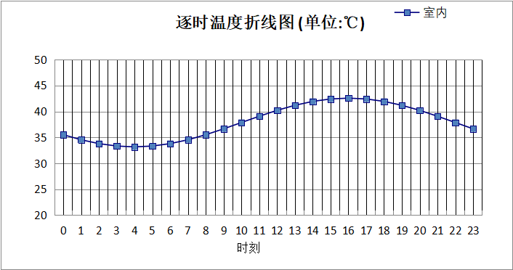
0:00 | 1:00 | 2:00 | 3:00 | 4:00 | 5:00 | 6:00 | 7:00 | 8:00 | 9:00 | 10:00 | 11:00
35.52 | 34.54 | 33.80 | 33.33 | 33.17 | 33.33 | 33.80 | 34.54 | 35.52 | 36.65 | 37.87 | 39.08
12:00 | 13:00 | 14:00 | 15:00 | 16:00 | 17:00 | 18:00 | 19:00 | 20:00 | 21:00 | 22:00 | 23:00
40.22 | 41.19 | 41.94 | 42.41 | 42.57 | 42.41 | 41.94 | 41.19 | 40.22 | 39.08 | 37.87 | 36.65

工程材料
材料名称 | 导热系数  λ | 蓄热系数  S | 密度  ρ | 比热容  Cp | 蒸汽渗透  系数u | 数据来源
材料名称 | W/(m.K) | W/(㎡.K) | kg/m³ | J/(kg.K) | g/(m.h.kPa) | 数据来源
水泥砂浆 | 0.930 | 11.370 | 1800.0 | 1050.0 | 0.0210 | 《民用建筑热工设计规范》GB50176-2016
聚苯乙烯泡沫塑料（灰板） | 0.033 | 0.280 | 20.0 | 1380.0 | 0.0162 | 《民用建筑热工设计规范》GB50176-2016
混合砂浆 | 0.870 | 10.750 | 1700.0 | 1074.4 | 0.0975 | 《民用建筑热工设计规范》GB50176-2016
钢筋混凝土 | 1.740 | 17.200 | 2500.0 | 920.0 | 0.0158 | 《民用建筑热工设计规范》GB50176-2016
挤塑聚苯板(ρ=25-32) | 0.030 | 0.320 | 28.5 | 1647.0 | 0.0162 | 《民用建筑热工设计规范》GB50176-2016
加气混凝土、泡沫混凝土(ρ=700) | 0.180 | 3.100 | 700.0 | 1050.0 | 0.0998 | 《民用建筑热工设计规范》GB50176-2016
聚苯颗粒保温砂浆 | 0.060 | 1.020 | 250.0 | 1200.0 | 0.0230 | 《民用建筑热工设计规范》GB50176-2016
岩棉板(ρ=60-160) | 0.041 | 0.615 | 110.0 | 1220.0 | 0.4880 | 《民用建筑热工设计规范》GB50176-2016
轻骨料混凝土(找坡层) | 0.300 | 5.000 | 1050.0 | 1091.3 | 0.0140 | 《民用建筑热工设计规范》GB50176-2016

屋顶外墙隔热计算

屋顶构造

屋顶构造一
材料名称  由外到内 | 厚度 | 差分  步长 | 导热  系数 | 蓄热  系数 | 修正  系数 | 热阻 | 热惰性  指标
材料名称  由外到内 | (mm) | (mm) | W/(m.K) | W/(㎡.K) | α | (㎡K)/W | D=R*S
水泥砂浆 | 20 | 10.0 | 0.930 | 11.370 | 1.00 | 0.022 | 0.245
聚苯颗粒保温砂浆 | 20 | 6.7 | 0.060 | 1.020 | 1.00 | 0.333 | 0.340
挤塑聚苯板(ρ=25-32) | 200 | 11.8 | 0.030 | 0.320 | 1.10 | 6.061 | 2.133
轻骨料混凝土(找坡层) | 30 | 7.5 | 0.300 | 5.000 | 1.50 | 0.067 | 0.500
钢筋混凝土 | 120 | 12.0 | 1.740 | 17.200 | 1.00 | 0.069 | 1.186
混合砂浆 | 20 | 10.0 | 0.870 | 10.750 | 1.00 | 0.023 | 0.247
各层之和∑ | 410 | － | － | － | － | 6.574 | 4.651
差分时间步长(分钟) | 5.0
外表面太阳辐射吸收系数 | 0.70
传热系数K=1/(0.16+∑R) | 0.15
重质/轻质 | 重质围护结构

自然通风房间：逐时温度
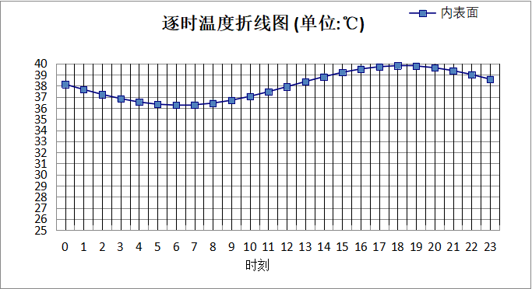

0:00 | 1:00 | 2:00 | 3:00 | 4:00 | 5:00 | 6:00 | 7:00 | 8:00 | 9:00 | 10:00 | 11:00
38.14 | 37.67 | 37.23 | 36.85 | 36.54 | 36.34 | 36.26 | 36.29 | 36.44 | 36.70 | 37.05 | 37.47
12:00 | 13:00 | 14:00 | 15:00 | 16:00 | 17:00 | 18:00 | 19:00 | 20:00 | 21:00 | 22:00 | 23:00
37.92 | 38.38 | 38.82 | 39.21 | 39.52 | 39.72 | 39.82 | 39.79 | 39.63 | 39.37 | 39.02 | 38.60

外墙（填充墙）构造

填充墙构造一
材料名称  由外到内 | 厚度 | 差分  步长 | 导热  系数 | 蓄热  系数 | 修正  系数 | 热阻 | 热惰性  指标
材料名称  由外到内 | (mm) | (mm) | W/(m.K) | W/(㎡.K) | α | (㎡K)/W | D=R*S
水泥砂浆 | 20 | 10.0 | 0.930 | 11.370 | 1.00 | 0.022 | 0.245
聚苯乙烯泡沫塑料（灰板） | 200 | 15.4 | 0.033 | 0.280 | 1.00 | 6.061 | 1.697
加气混凝土、泡沫混凝土(ρ=700) | 200 | 7.4 | 0.180 | 3.100 | 1.25 | 0.889 | 3.444
混合砂浆 | 20 | 10.0 | 0.870 | 10.750 | 1.00 | 0.023 | 0.247
各层之和∑ | 440 | － | － | － | － | 6.994 | 5.633
差分时间步长(分钟) | 5.0
外表面太阳辐射吸收系数 | 0.70
传热系数K=1/(0.16+∑R) | 0.14
重质/轻质 | 重质围护结构

自然通风房间：东向逐时温度
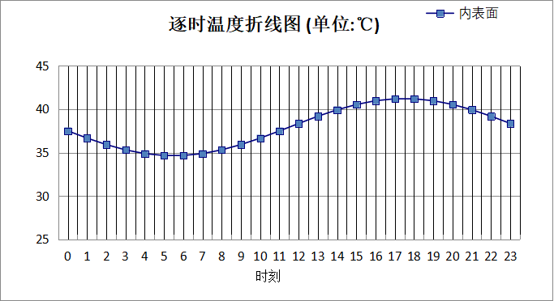

0:00 | 1:00 | 2:00 | 3:00 | 4:00 | 5:00 | 6:00 | 7:00 | 8:00 | 9:00 | 10:00 | 11:00
37.50 | 36.67 | 35.92 | 35.31 | 34.88 | 34.66 | 34.66 | 34.88 | 35.31 | 35.92 | 36.66 | 37.49
12:00 | 13:00 | 14:00 | 15:00 | 16:00 | 17:00 | 18:00 | 19:00 | 20:00 | 21:00 | 22:00 | 23:00
38.35 | 39.19 | 39.93 | 40.54 | 40.98 | 41.20 | 41.20 | 40.98 | 40.55 | 39.94 | 39.19 | 38.36

自然通风房间：西向逐时温度
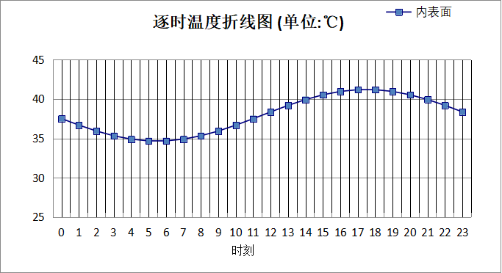

0:00 | 1:00 | 2:00 | 3:00 | 4:00 | 5:00 | 6:00 | 7:00 | 8:00 | 9:00 | 10:00 | 11:00
37.52 | 36.69 | 35.94 | 35.33 | 34.90 | 34.68 | 34.68 | 34.90 | 35.33 | 35.93 | 36.68 | 37.50
12:00 | 13:00 | 14:00 | 15:00 | 16:00 | 17:00 | 18:00 | 19:00 | 20:00 | 21:00 | 22:00 | 23:00
38.36 | 39.19 | 39.93 | 40.54 | 40.97 | 41.19 | 41.19 | 40.97 | 40.54 | 39.94 | 39.20 | 38.37

自然通风房间：南向逐时温度
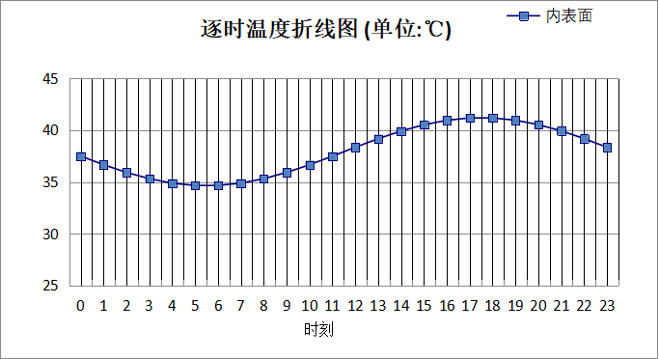

0:00 | 1:00 | 2:00 | 3:00 | 4:00 | 5:00 | 6:00 | 7:00 | 8:00 | 9:00 | 10:00 | 11:00
37.50 | 36.67 | 35.92 | 35.32 | 34.88 | 34.66 | 34.66 | 34.88 | 35.31 | 35.92 | 36.66 | 37.49
12:00 | 13:00 | 14:00 | 15:00 | 16:00 | 17:00 | 18:00 | 19:00 | 20:00 | 21:00 | 22:00 | 23:00
38.35 | 39.18 | 39.92 | 40.53 | 40.96 | 41.19 | 41.19 | 40.97 | 40.54 | 39.94 | 39.19 | 38.36

自然通风房间：北向逐时温度
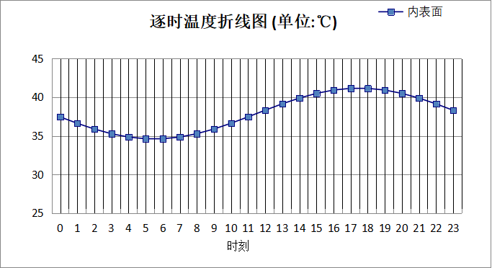

0:00 | 1:00 | 2:00 | 3:00 | 4:00 | 5:00 | 6:00 | 7:00 | 8:00 | 9:00 | 10:00 | 11:00
37.45 | 36.62 | 35.88 | 35.27 | 34.84 | 34.62 | 34.62 | 34.84 | 35.28 | 35.88 | 36.63 | 37.46
12:00 | 13:00 | 14:00 | 15:00 | 16:00 | 17:00 | 18:00 | 19:00 | 20:00 | 21:00 | 22:00 | 23:00
38.32 | 39.15 | 39.89 | 40.50 | 40.93 | 41.15 | 41.15 | 40.93 | 40.50 | 39.89 | 39.14 | 38.31

验算结论
类型 | 构造 | 时刻 | 最高温度(℃) | 限值(℃) | 结论
屋顶 | 上:屋顶构造一 | 18:10 | 39.82 | 42.90 | 满足
外墙（填充墙） | 东:填充墙构造一 | 17:30 | 41.22 | 42.90 | 满足
外墙（填充墙） | 西:填充墙构造一 | 17:30 | 41.21 | 42.90 | 满足
外墙（填充墙） | 南:填充墙构造一 | 17:30 | 41.21 | 42.90 | 满足
外墙（填充墙） | 北:填充墙构造一 | 17:25 | 41.17 | 42.90 | 满足

